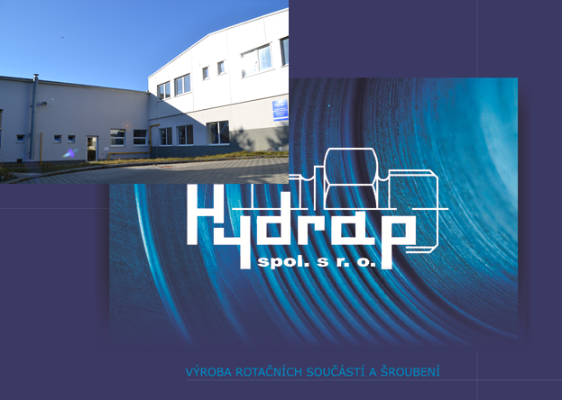
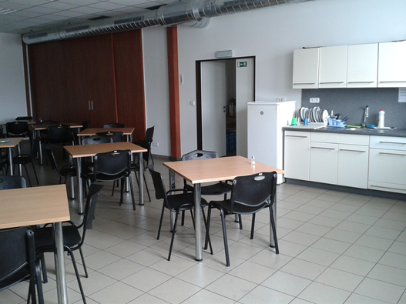
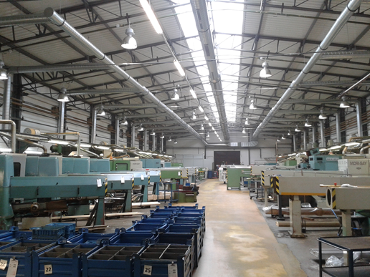
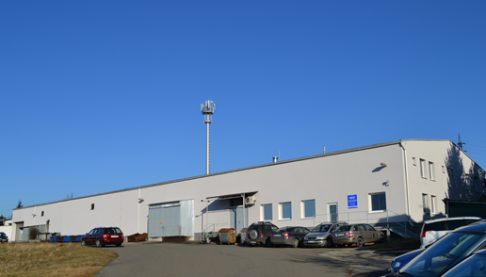
Pracovní nabídka !!!

Přijďte se podívat a zeptat na benefity a mzdové podmínky. Počkáme na ukončení Vaší výpovědní doby!!!!
www.hydrap.cz

Nabízíme možnost školního praktického výcviku.
Úspěch, tzn. práce a štěstí na ty správné lidi.
HYDRAP, spol. s r. o., Návesní 1, Mladcová, 760 01 Zlín, VÝROBA ROTAČNÍCH SOUČÁSTÍ PRO AUTOMOBILOVÝ PRŮMYSL,
PŘIJME ZAMĚSTNANCE, MUŽE I ŽENY, NA POZICI
OPERÁTOR ŠESTIVŘETENOVÝCH AUTOMATŮ
Požadujeme: | Nabízíme:
- vyučení nebo praxe ve strojírenském oboru – je výhodou,  není podmínkou, vhodné také pro  absoloventy a OSVČ  - obsluha stroje, orientace ve výkresové dokumentaci,  použití základních měřidel - ZAUČÍME  - spolehlivost , zodpovědnost a chuť pracovat  - dvousměnný provoz, ne víkendy  - nástup možný IHNED . V případě potřeby počkáme na ukončení Vaší výpovědní doby. | - práci na plný prac.úvazek ve stabilní společnosti  s tradicí od r. 1993  - mzda až 150 Kč/1 hod., zvyšování  mzdy v závislosti na získaných dovednostech  - perspektiva dlouhodobé spolupráce  - možnost osobního růstu  - příspěvek na penzijní připojištění  - stravování ve firmě s příspěvkem zaměstnavatele  (výběr z 10 druhů jídel)  - příplatek za odpolední směnu  - pracovní oděv včetně praní ,hygienické potřeby  samozřejmostí  - další benefity: např. kondiční plavání ,finanční odměna  za odpracované roky , stálé zajištění pitného  režimu zdarma a další.
Náplň práce: | Místo výkonu práce:
- obsluha strojů  - kontrola vyrobených dílů  - plnění a dodržování stanovených postupů a norem | HYDRAP, spol. s r. o.  Návesní 1, Mladcová  760 01 Zlín
V případě zájmu zasílejte svůj životopis na: hydrap@hydrap.cz.
Kontaktní osoba: Pavla Vacková tel: 577 145 556, 577 149 355, 577 243 257

